Начертить схему соответствующую для своего варианта. Определить эквивалентную емкость С, заряд Q батареи конденсаторов и энергию W, накопленную батареей.
Вычислить напряжение и заряд на каждом конденсаторе. Как изменятся найденные величины, если один из конденсаторов закоротить?

U | С1 | С2 | С3 | С4 | С5 | С6 | Закоротить
150 | 10 | 20 | 30 | 40 | 30 | - | C5

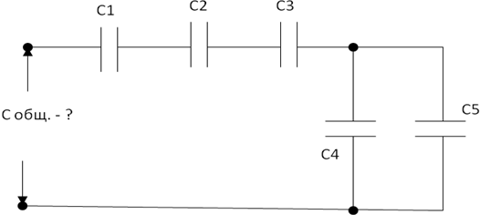

Цепь постоянного тока содержит шесть резисторов, соединенных смешанно. Индекс тока или напряжения совпадает с индексом резистора, по которому проходит этот ток или действует указанное напряжение. Определить эквивалентное сопротивление цепи относительно вводов АВ, ток в каждом резисторе, напряжение на каждом резисторе, расход электрической энергии цепью за 10 часов работы. С помощью логических рассуждений пояснить характер изменения одного из значений, заданных в таблице вариантов (увеличится, уменьшится, останется прежней), если заданный в таблице резистор замыкается накоротко, либо выключается из схемы. Пояснения следует подтвердить расчетами.

R₁  Ом | R₂  Ом | R₃  Ом | R₄  Ом | R₅  Ом | R₆  Ом | Заданная  величина | Действие с  резистором |  | Изменение  какой  величины  рассмотреть
 |  |  |  |  |  |  | Замык.  накоротко | Выкл.  из схемы | Изменение  какой  величины  рассмотреть
6 | 8 | 4 | 2 | 10 | 12 | U₂=100В | R₆ | - | U₁

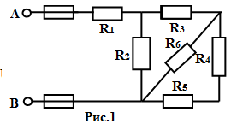

Выписать исходные данные и вычертить схему цепи согласно варианту

Вариант-схема |  | 27-А
U, B |  | 20
R₁ | Ом | 2
R₂ | Ом | 2
L₁ | мГн | 25,4
L₂ | мГн | 6,4
C₁ | мкФ | 531
C₂ | мкФ | 796

С₂
С₁
R₂
R₁
L₁
L₂

Задача №32
В цепь переменного тока c напряжением U=90В параллельно включены: первой ветви - резистор R=12 Ом и конденсатор сопротивлением L = 9 Ом, во второй ветви - катушка с активным сопротивлением R_{k} = 6 Ом и индуктивным X_{L} = 8 Ом.
Начертить схему цепи и определить:
1.Ток в цепи I, и в ветвях I₁ и I₂
2. Активную Р, реактивную Q и полную S мощности цепи
3. Коэффициент мощности cos_{ф}
Построить векторную диаграмму напряжения и тока в масштабе М=2А/см
Задача №49
Три одинаковые катушки индуктивности с активным сопротивлением R=30 Ом и X=40 Ом включены звездой в трехфазную сеть переменного тока с линейным напряжением I_{л}= 380В.
Начертить схему цепи.
Определить: полное сопротивление фазы коэффициент мощности cos ?, фазные I_{ф} и линейные I, токи, активную R₀, реактивную Q₀, и полную S₀ мощность фазы и всей цепи P,QиS
Построить в масштабе векторную диаграмму напряжений и токов.

Выписать исходные данные согласно варианту и вычертить схему цепи

Вариант |  | R_{А} | R_{В} |  | R_{С} |  | Х_{LА} | Х_{LВ} | Х_{LС} |  | Х_{CА} | Х_{CВ} | Х_{CС}
 |  | Ом
22 | 16 |  |  | 14 |  | - | 16 | - | 19 | 8 |  | 6 | -

Х_{СС}
Х_{СВ}
Х_{СА}
Х_{LС}
Х_{LВ}
Х_{LА}
R_{С}
R_{В}
R_{А}
А
В
С
0

Схема трехфазной цепи при соединении «звездой»

2 Определить полное сопротивление фаз
(6.4)

3 Определить фазное напряжение по формуле (6.1).
4 Определить фазные токи. При соединении «звездой» они равны линейным, I_{Ф}=I_{Л}
(6.5)

5 Построить векторную диаграмму токов и напряжений цепи. Для этого под углом 120^{О} расположить векторы фазных напряжений U_{А}, U_{В}, U_{С}. Соединив концы векторов фазных напряжений

